附件8：

湖南省大学生创新创业训练计划项目项目立项与项目结题数据操作指南

# 一、平台登录

用户在浏览器输入网址：<http://180.108.46.32:81/hunan_cxpt/>

选择“学生登录”，输入登录密码、验证码登录。

# 二、2020年项目立项

### 项目负责人申报

1. 项目负责人登录平台后在流程管理—项目申报菜单在页面上填报可申报的类型项目。具体样表可点击后下载。

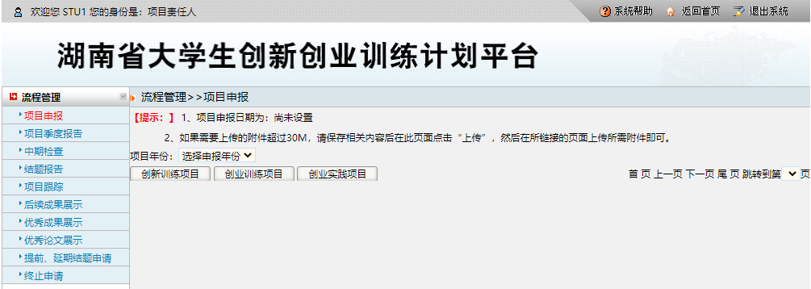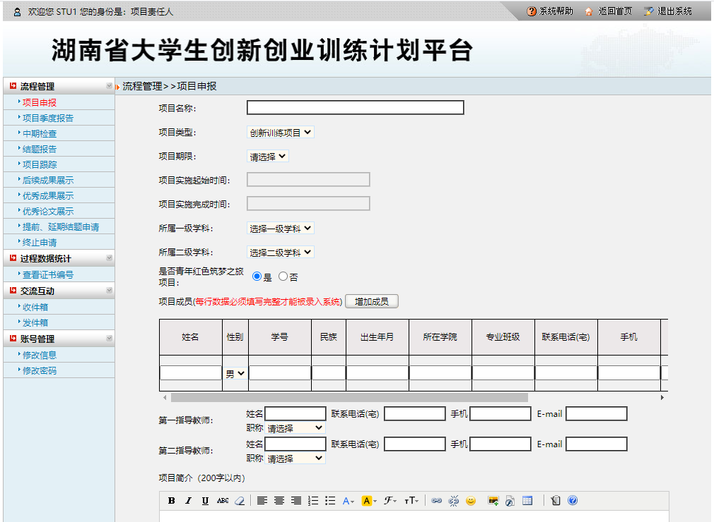

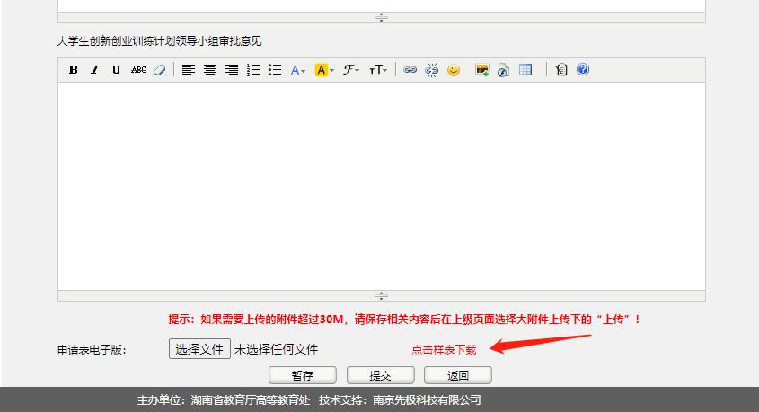

# 三、项目中期检查数据填报

流程管理-》中期检查

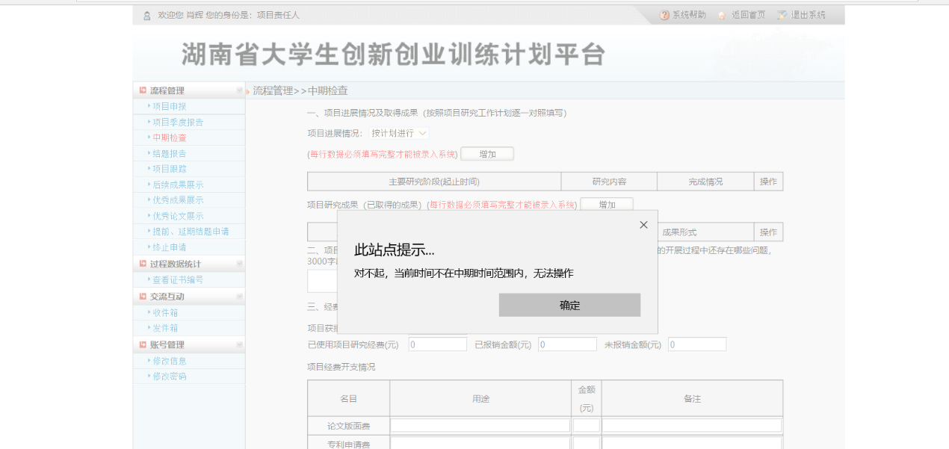

# 

# 四、项目结题数据填报

## 项目负责人填报结题材料

项目负责人登录系统在流程管理—结题报告菜单，选择2019年年份，然后点击提交结题报告，完成结题材料的上传。提交后等待学校工作负责人审核。

